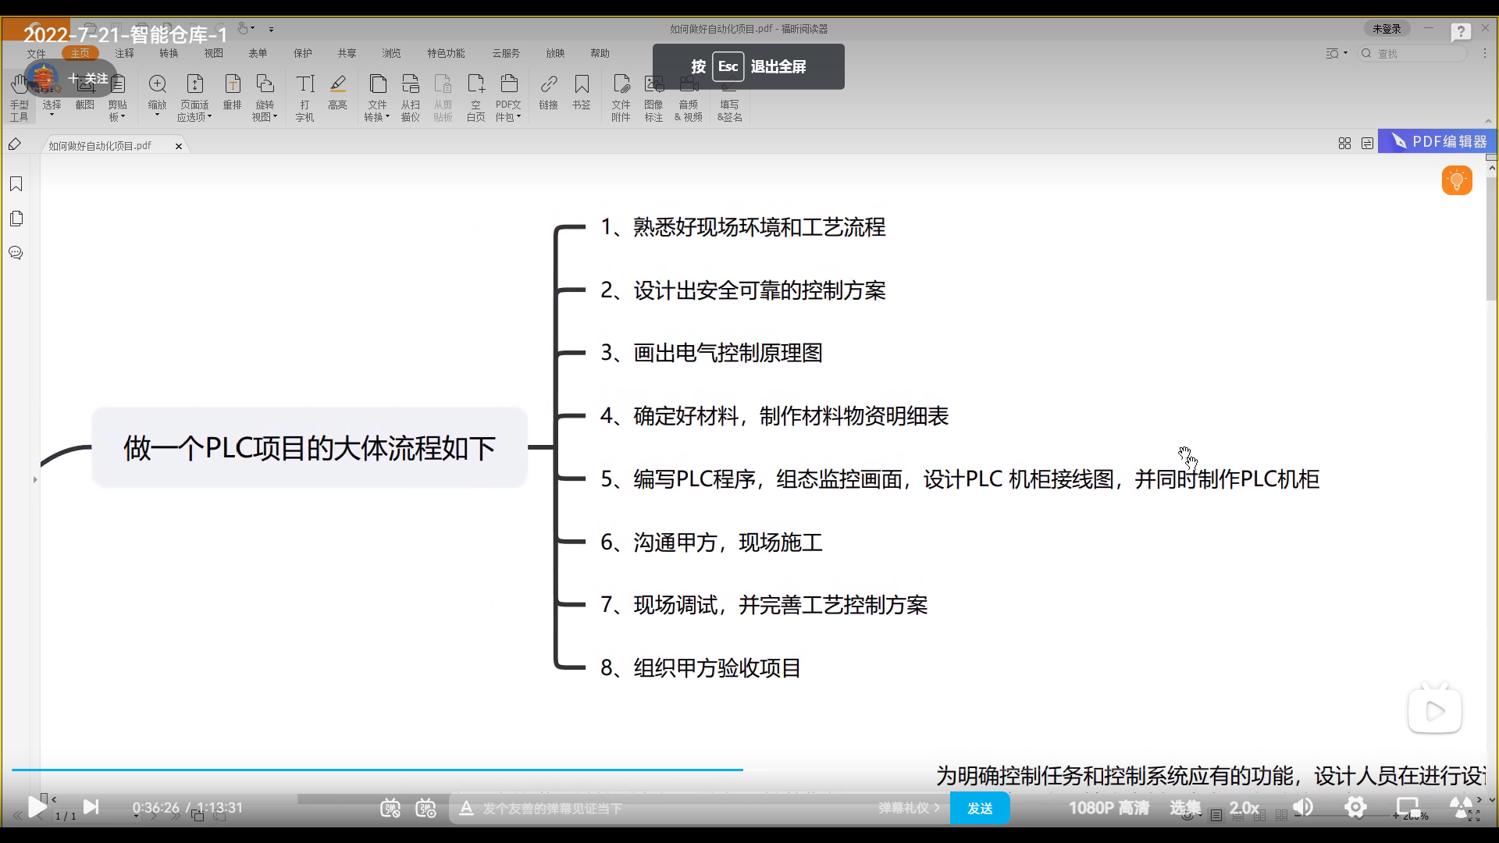

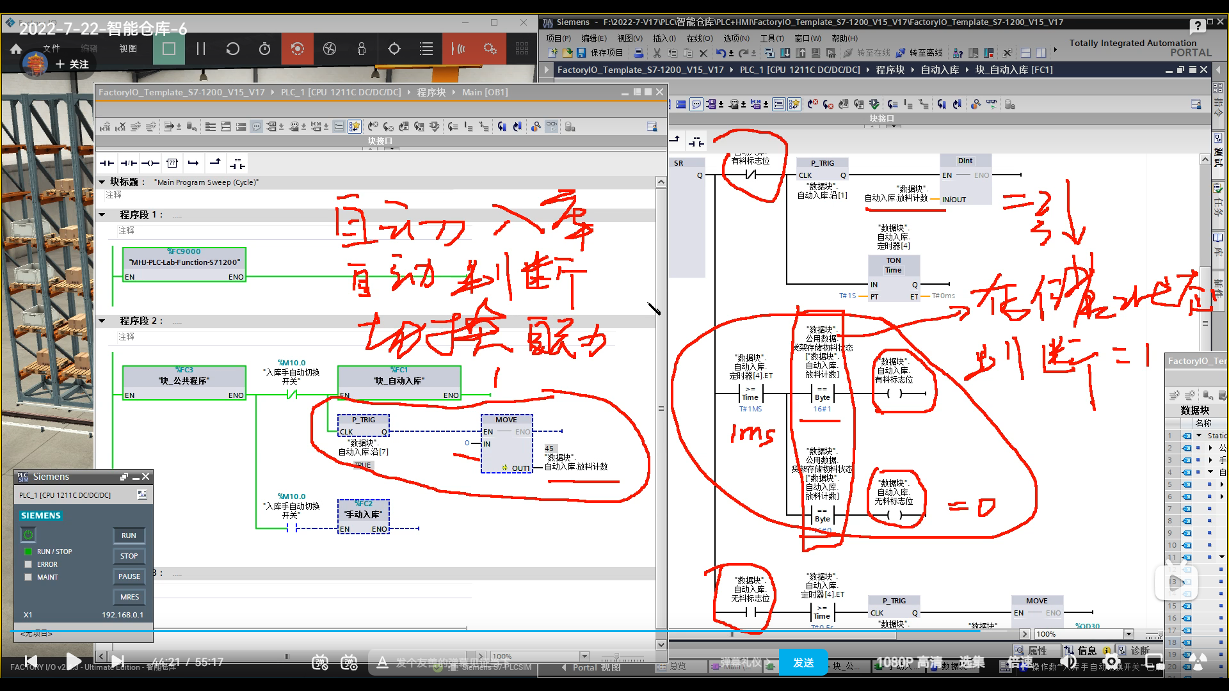右画圈的程序是，每次从手动到自动的，需要判断，那些地址有物料，那些地址没有无物料，

左画圈的程序，是每次从手动到自动的时候，将自动入库的放料计数，从头开始计算

整个来说，我们做项目的时候让，先做框架，然后不受甲方的影响，让这个场景运行起来。再对照甲方的场景更改。

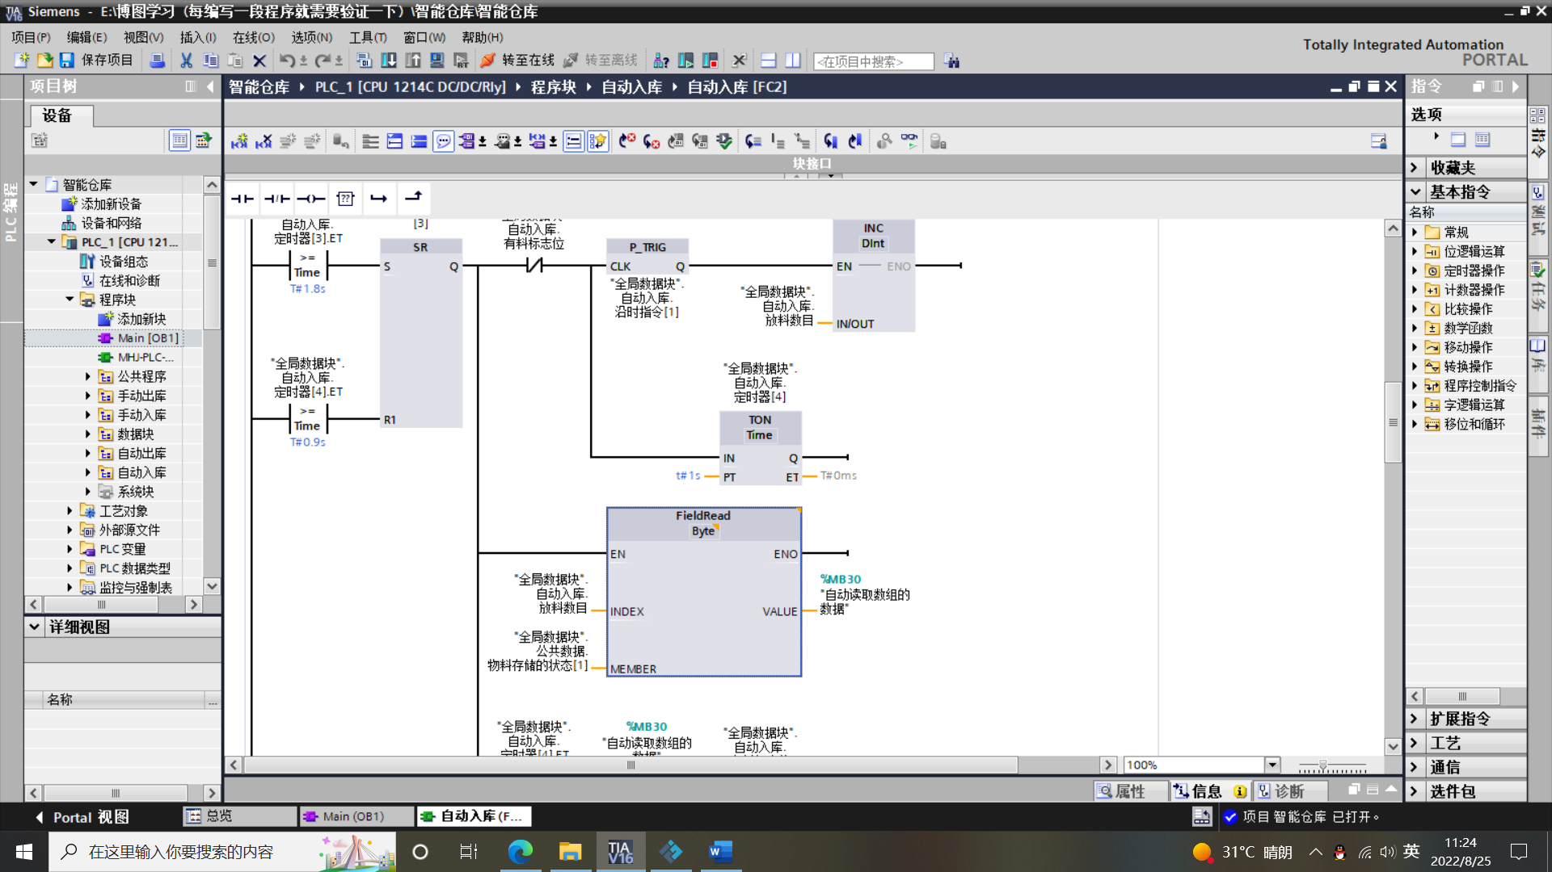



对于我们在数组里面，设置变量，导致出现无法确保完全寻址的值，在操作范围值内。